Протокол общественных слушаний в форме открытого собрания

по проекту «Нормативы допустимых выбросов (НДВ) АО «Central Asia Cement» для месторождения известняков, Нормативы допустимых сбросов (НДС) АО «Central Asia Cement» для месторождения известняков, Программа управления отходами (ПУО), Программа производственного экологического контроля (ППЭК), План природоохранных мероприятий (ППМ)»

- Наименование местного исполнительного органа административно- территориальной единицы (областей, городов республиканского значения, столицы), на территории которого осуществляется деятельность, или на территорию которого будет оказано влияние:

Управление природных ресурсов и регулирования природопользования Карагандинской области

2. Предмет общественных слушаний:

Нормативы допустимых выбросов (НДВ) АО «Central Asia Cement» для месторождения известняков, Нормативы допустимых сбросов (НДС) АО «Central Asia Cement» для месторождения известняков, Программа управления отходами (ПУО), Программа производственного экологического контроля (ППЭК), План природоохранных мероприятий (ППМ)
(полное, точное наименование рассматриваемых проектных материалов)

3. Наименование уполномоченного органа в области охраны окружающей среды или местного исполнительного органа области, городов республиканского значения, столицы, в адрес которого направлены материалы, выносимые на общественные слушания.

РГП на ПХВ «Информационно-аналитический центр охраны окружающей среды» при МЭГПР РК

4. Местонахождение намечаемой деятельности:

Астаховское месторождение известняков расположено в БухарЖырауском районе Карагандинской области, в 1 км к западу от железнодорожной станции Актау, в 46 км к северу от г.Караганды. Ближайшая селитебная зона расположена на расстоянии порядка 650 м на восток – п. Актау.
Географические координаты участка:
№№ угловых точек | Координаты угловых точек
 | Северная широта | Восточная долгота
1 | 50° 14′ 02.91″ | 73° 01′ 20.05″
2 | 50° 14′ 06.18″ | 73° 01′ 41.99″
3 | 50° 14′ 05.38″ | 73° 01′ 43.93″
4 | 50° 14′ 02.46″ | 73° 01′ 46.90″
5 | 50° 13′ 59.78″ | 73° 01′ 47.05″
6 | 50° 13′ 59.52″ | 73° 01′ 49.77″
7 | 50° 13′ 56.54″ | 73° 02′ 11.21″
8 | 50° 14′ 01.70″ | 73° 02′ 29.17″
9 | 50° 14′ 02.00″ | 73° 02′ 42.46″
10 | 50° 14′ 01.12″ | 73° 02′ 58.11″
11 | 50° 14′ 01.16″ | 73° 03′ 06.14″
12 | 50° 13′ 59.41″ | 73° 03′ 12.18″
13 | 50° 13′ 55.81″ | 73° 03′ 12.99″
14 | 50° 13′ 30.21″ | 73° 03′ 00.05″
15 | 50° 13′ 23.43″ | 73° 02′ 31.73″
16 | 50° 13′ 23.12 ″ | 73° 02′ 28.55″
17 | 50° 13′ 21.57″ | 73° 02′ 23.96″
18 | 50° 13′ 20.69″ | 73° 02′ 20.28″
19 | 50° 13′ 21.05″ | 73° 02′ 16.23″
20 | 50° 13′ 20.75″ | 73° 02′ 14.68″
21 | 50° 13′ 19.30″ | 73° 02′ 09.89″
22 | 50° 13′ 17.90″ | 73° 02′ 08.63″
23 | 50° 13′ 15.94″ | 73° 02′ 00.44″
24 | 50° 13′ 43.95″ | 73° 01′ 15.95″
Центр месторождения | 50° 13′ 41.92″ | 73° 02′ 19.21″
Площадь участка 235 га
(полный, точный адрес, географические координаты территории участка намечаемой деятельности)

5. Наименование всех административно-территориальных единиц, затронутых возможным воздействием намечаемой деятельности:

Карагандинская область, Темиртау Г.А., Актауская п.а., п. Актау
(перечень административно–территориальных единиц, на территорию которых может быть оказано воздействие в результате осуществления намечаемой деятельности и на территории которых будут проведены общественные слушания)

6. Реквизиты и контактные данные инициатора намечаемой деятельности:

АО «Central Asia Cement», Республика Казахстан, Карагандинская область, Темиртау Г.А., Актауская п.а., п. Актау, учетный квартал №114, строение 46. БИН: 980940003108, тел. 8 (7213) 94-11-34, e-mail: zriszhanova@cac.kz.
(в том числе точное название, ведомственная подчиненность, юридический и фактический адрес, БИН, ИИН, телефоны, факсы, электронные почты, сайты и другую информацию)
Представитель:

Генеральный директор АО «Central Asia Cement» - Дурнев П. В.

Составитель проекта:

Инженер-проектировщик ТОО «Сарыарка экология» - Матвеева О. В.

7. Реквизиты и контактные данные составителей отчетов о возможных воздействиях, или внешних привлеченных экспертов по подготовке отчетов по стратегической экологической оценке, или разработчиков документации объектов государственной экологической экспертизы.

ТОО «Сарыарка экология» БИН 150640024474, г. Караганда, район им.Казыбек би, улица Алиханова, 14Б., тел. 8 (747) 162-04-65, e-mail: olga_m_2008@ inbox.ru.
(в том числе точное название, ведомственная подчиненность, юридический и фактический адрес, БИН, ИИН, телефоны, факсы, электронные почты, сайты и другую информацию)

8. Дата, время, место проведения общественных слушаний (дата(-ы) и время открытого собрания общественных слушаний):

Слушание 27 сентября в 16.00:

время начала регистрации участников в 15:50 часов 27.09.2022 г.

время начала общественных слушаний 16:05 часов 27.09.2022 г.
Место проведения-слушания: проведены в форме открытого собрания по адресу:
Карагандинская область, Темиртау Г.А., Актауская п.а., п. Актау, ул. Карла Маркса, дом 5 (Культурно-досуговый центр (КДЦ) поселка Актау)
(дата, время начала регистрации участников, время начала общественных слушаний, полный и точный адрес места проведения слушаний. В случае продления общественных слушаний указываются все даты)
9. Копия письма-запроса от инициатора намечаемой деятельности и копия письма-ответа местных исполнительных органов административно-территориальных единиц (областей, городов республиканского значения, столицы), о согласовании условий проведения общественных слушаний прилагается к настоящему протоколу общественных слушаний
Приложено к протоколу.
10. Регистрационный лист участников общественных слушаний прилагается к настоящему протоколу общественных слушаний.
Приложено к протоколу.

11. Информация о проведении общественных слушаний распространена на государственном и русском языках следующими способами:

1) на Едином экологическом портале; Документация по проекту размещена на ЕЭП https://ecoportal.kz/ дата публикации: 25/08/2022

2) на официальном интернет-ресурсе местного исполнительного органа (областей, городов республиканского значения, столицы) или официальном интернет-ресурсе государственного органа-разработчика

Управление природных ресурсов и регулирования природопользования Карагандинской области;

На сайте МИО https://www.gov.kz/memleket/entities/karaganda-tabigat?lang=ru в разделе «Общественные слушания» дата публикации: 25/08/2022;
(наименование и ссылки на официальные интернет–ресурсы и даты публикации)
3) в средствах массовой информации, в том числе, не менее чем в одной газете, и посредством не менее чем одного теле- или радиоканала, распространяемых на территории соответствующих административно-территориальных единиц (областей, городов республиканского значения, столицы), полностью или частично расположенных в пределах затрагиваемой территории, не позднее чем за двадцать рабочих дней до даты начала проведения общественных слушаний:
газета «Магнитка плюс» №31 (1332) от 17 августа 2022 года приложена к протоколу
(название, номер и дата публикации объявления в газете, с приложением сканированного объявления: сканированные титульная страница газеты и страница с объявлением о проведении общественных слушаний)
телеканал «Saryarqa» выход 18-19 августа 2022 года. Эфирная справка представлена к протоколу
(название теле или радиоканала, дата объявления: электронный носитель с видео- и аудиозаписью объявления о проведении общественных слушаний на теле или радиоканале подлежит приобщению (публикации) к протоколу общественных слушаний)
4) на досках объявлений местных исполнительных органов административно-территориальных единиц (областей, городов республиканского значения, столицы, районов, городов областного и районного значения, сел, поселков, сельских округов) и в местах, специально предназначенных для размещения объявлений в количестве __2__объявлений по адресам

1) Карагандинская область, Темиртау Г.А., Актауская п.а., п. Актау, ул. Карла Маркса, дом 5 (Культурно-досуговый центр (КДЦ) поселка Актау);
2) Карагандинская область, Темиртау Г.А., Актауская п.а., п. Актау, 8 квартал, жилые дома № 42, 43, 45.

Фотоматериалы прилагаются к настоящему протоколу общественных слушаний.
12. Решения участников общественных слушаний:

Из 10 участников ОС за секретаря Матвееву О. В. проголосовали 10 человек, «против» проголосовало - 0 участников, «воздержались» - 0 участников.
(о выборе секретаря. Указать количество участников общественных слушаний «за», «против», «воздержались»)

Участники общественных слушаний в количестве 10 человек проголосовали «за» и утвердили регламент, проголосовали «против» - 0 участников, «воздержались» - 0 участников.
(об утверждении регламента. Указать количество участников общественных слушаний «за», «против», «воздержались»)

Общественные слушания по итогу 27 сентября 2022 года в количестве 10 человек, которые проголосовали «за», признаны состоявшимися, проголосовали «против» - 0 участников, «воздержались» - 0 участников.
(о признании общественных слушаний несостоявшимися с указанием причин в соответствии с пунктом 23 настоящих Правил. Указать количество участников общественных слушаний «за», «против», «воздержались»)
13. Сведения о всех заслушанных докладах:
1.ТОО «Сарыарка экология» - Матвеева О. В. - проектировщик.
(фамилия, имя и отчество (при наличии) докладчика, должность, наименование представляемой организации)
Доклад по проекту «Нормативы допустимых выбросов (НДВ) АО «Central Asia Cement» для месторождения известняков, Нормативы допустимых сбросов (НДС) АО «Central Asia Cement» для месторождения известняков, Программа управления отходами (ПУО), Программа производственного экологического контроля (ППЭК), План природоохранных мероприятий (ППМ)»
(тема доклада, количество страниц, слайдов, файлов, плакатов, чертежей)
Тексты докладов по документам, выносимым на общественные слушания, прилагаются к настоящему протоколу общественных слушаний.
14. Сводная таблица, которая является неотъемлемой частью протокола общественных слушаний и содержит замечания и предложения, полученные до и во время проведения общественных слушаний. Замечания и предложения, явно не имеющие связи с предметом общественных слушаний, вносятся в таблицу с отметкой «не имеют отношения к предмету общественных слушаний».
Предложения от представителей общественности: не поступили.
15. Мнение участников общественных слушаний о качестве рассматриваемых документов и заслушанных докладов на предмет полноты и доступности их понимания, рекомендации по их улучшению:

Не поступили.
(фамилия, имя и отчество (при наличии) докладчика, должность, наименование представляемой организации)

16. Обжалование протокола общественных слушаний возможно в порядке, установленном законодательством Республики Казахстан.

17. Председатель общественных слушаний:

Хасенов К. М. – заместитель акима ГУ «Аппарат акима поселка Актау»

_________________ «29» сентября 2022 г.

18. Секретарь общественных слушаний:
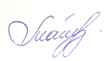
Матвеева О. В. – проектировщик ТОО «Сарыарка экология»

__________________«29» сентября 2022 г.

Доклад к общественным слушаниям в форме открытого собрания
по проекту «Нормативы допустимых выбросов (НДВ) АО «Central Asia Cement» для месторождения известняков, Нормативы допустимых сбросов (НДС) АО «Central Asia Cement» для месторождения известняков, Программа управления отходами (ПУО), Программа производственного экологического контроля (ППЭК), План природоохранных мероприятий (ППМ)»

Здравствуйте, уважаемые участники общественных слушаний!
Меня зовут Ольга, я являюсь разработчиком Проекта нормативов допустимых выбросов, нормативов допустимых сбросов загрязняющих веществ АО «Central Asia Cement» для месторождения известняков.
Весной настоящего года для предприятия был разработан проект Отчета о возможных воздействиях, и в мае месяце получено положительное заключение по результатам оценки воздействия на окружающую среду.
В настоящее время, в рамках подачи заявки на получение экологического разрешения на воздействие кроме проекта Нормативов допустимых выбросов, и проекта Нормативов допустимых сбросов разработаны и поданы на экспертизу Проект программы управления отходами, Программа производственного экологического контроля, План природоохранных мероприятий.
Все проектные материалы разработаны ТОО «Сарыарка экология», имеющем лицензию на экологическое проектирование.
В проекте нормативов допустимых выбросов для добычи на месторождении известняков:
-выполнен расчет и дана оценка локального влияния на загрязнение атмосферного воздуха в пределах области воздействия объекта;
-нормативы допустимых выбросов устанавлены для отдельного стационарного источника и (или) совокупности стационарных источников, расчетным путем с применением метода моделирования рассеивания приземных концентраций загрязняющих веществ с таким условием, чтобы общая нагрузка на атмосферный воздух в пределах области воздействия не приводила к нарушению установленных экологических нормативов качества окружающей среды или целевых показателей качества окружающей среды.
Настоящими проектными материалами рассматривается деятельность по проведению горных работ по добыче известняков на Астаховском месторождении.
Астаховское месторождение известняков расположено в Бухар-Жырауском районе Карагандинской области, в 1 км к западу от железнодорожной станции Актау, в 46 км к северу от г.Караганды.
Через месторождение проходит Линия Электропередач Темиртау-Актау. С автомобильной трассой Астана-Караганда месторождение связано асфальтированной дорогой, протяженностью 15км.
Месторождение расположено в пределах сопки «Долгой» вытянутой в северо-западном направлении на расстоянии более 3 км, представляющей собой северо-западное, окончание пологого увала, ориентированного почти в меридиональном направлении и протягивающегося от ст. Нуринск до села Астаховка, примерно на 12 км.
Ближайшая селитебная зона расположена на расстоянии порядка 650 м на восток – п. Актау.
Площадь горного отвода – 235 га.
АО «Central Asia Cement» проводит операции по недропользованию на Астаховском месторождении известняков на основании контракта на добычу с рег. №31Д от 11 августа 1999 года. Акт, удостоверяющий горный отвод рег.№1348 получен 26 января 2016г.
Данные проектные материалы горных работ по добыче известняков Астаховского месторождения, расположенного в Бухар-Жырауском районе Карагандинской области выполнен в связи изменениями в календарном графике добычных работ в сторону уменьшения (в связи со снижением спроса на готовую продукции на рынке строительных материалов).
Согласно пп.7.11. п.7 Раздела 2, Приложения 2 Экологического кодекса Республики Казахстан, карьер по добыче известняков Астаховского месторождения относится к объектам II категории.
Намечаемая производственная деятельность предусматривается на существующем месторождении, в промзоне, с уже сформировавшимися факторами воздействия на окружающую среду.
Технология производства горных работ выбрана с учетом горнотехнических условий разработки месторождения, физико-механических свойств разрабатываемых пород, вида карьерного транспорта, обеспечения безопасности ведения работ и максимального выхода полезного ископаемого.
Настоящим проектом предусматривается отработка запасов известняка, открытым способом. Согласно принятой технологической схемы отработки месторождения полезное ископаемое разрабатывается только после предварительного рыхления буровзрывным способом.
Буровые работы производятся ударно-вращательным станком Kaishan KG 940A. Диаметр скважин - 115 мм. Производительность бурового станка составит 79,7 м/час или 446,3 м/смену. Годовой фонд работы бурового станка Kaishan KG 940A составит: 365 смен (2920 часов работы).
В процессе буровых работ в атмосферный воздух поступает пыль неорганическая (менее 20% SiO₂).
Для взрывания серии скважинных зарядов ВВ применяется, как правило, неэлектрический способ инициирования с применением неэлектрических систем взрывания типа Primadet, Exel, Nonel, СИНВ и т.п. Источником тока служат взрывные машинки КПМ-1а и КПМ-1. В качестве взрывчатого вещества при проведении взрывных работ применяется эмульсионное взрывчатое вещество Rioflex. Годовой расход ВВ рассчитывается через удельный показатель, который равен 0,7 кг/м³.
В процессе взрывных работ в атмосферу поступают следующие загрязняющие вещества: пыль неорганическая (менее 20% SiO₂), диоксид азота, диоксид серы, оксид углерода.
Выемочно-погрузочные работы полезного ископаемого осуществляет экскаватор ЭКГ-5А вместимостьюковша 5,0м³Сменный объем выемочно-погрузочных работ составляет: – 1144,4 м³.
Настоящим проектом принимаются следующие показатели влажности и плотности:
- для известняков – влажность 3-5%, плотность 2,6 т/м³.
Расчетное количество экскаваторов на добычных работах составляет 2 шт., плюс один резервный.
В качестве вспомогательного оборудования на карьере применяется бульдозер ДЗ60ХЛна базе трактора Т-330 и погрузчик В-138. Количество извлекаемогоизвестняка по годам представлено ниже:
2022-2025 гг. – по 835,4 тыс.м³/год (2 172,04 тыс. т/год);
2026-2031 гг. – по 875,7 тыс.м³/год (2 276,56 тыс. т/год).
Режим работы на горном участке составит: при добыче известняка – в двухсменном режиме по 12 часов в смену, 365 дней в году, 8760 час/год.
Выбросы пыли неорганической в атмосферу поступают в следующих процессах:
-при работе экскаватора на добычных уступах,
-в результате погрузочных работ в автотранспорт,
-в результате бульдозерных работ (принимается в объеме 30% от количества перерабатываемых известняка).
Транспортные работы, в основном, связаны с вывозом добытого известняка на цемзавод. Известняк транспортируются самосвалами марки БелАЗ-7547 грузоподъемностью 45 тонн (6 ед.). Средняя скорость движение автосамосвалов составляет 20 км/ч. Режим транспортных работ составляет 8760 ч/год.
Расстояние транспортировки известняка до приемного бункера дробилки цемзавода составляет 3 км (в одну сторону).
На промплощадке имеется внешний отвал, на который в прошлые годы складировались все вскрышные породы. Внешний отвал является местом хранения вскрыши и источником пыления.
В настоящем проекте нормативов допустимых выбросов произведена инвентаризация выбросов вредных веществ в атмосферу и их источников на этапе разведочных работ. Занормированы7 неорганизованных источника (имеется еще 1 источник спецтехники) выбросов вредных веществ в атмосферу.
От установленных источников в атмосферу выделяются следующие загрязняющие вещества: - Азота (IV) диоксид; - Углерод оксид; - Пыль неорганическая, содержащая двуокись кремния в %: менее 20; - Пыль неорганическая, содержащая двуокись кремния в %: 70-20.
Предполагаемые объемы выбросов по годам составят:
2022-2025 гг. – 42,0699097 т/год;
2026-2031 гг. – 43,5261378 т/год
Результаты оценки показывают:
Атмосферный воздух. По масштабам распространения загрязнения атмосферного воздуха выбросы при отработке карьера относятся к локальному типу загрязнения, который характеризуется повышенным содержанием загрязняющих веществ лишь в производственной зоне.
Движение автотранспорта в карьере обуславливает выделение пыли неорганической (70-20% SiO₂) в результате взаимодействия колес с полотном дороги и сдува ее с поверхности материала, груженного в кузов машины.
На площадке используются спецтехника, при работе двигателей которой в атмосферу выбрасываются следующие загрязняющие вещества: оксид углерода, диоксид азота, углерод, диоксид серы, углеводороды, бенз/а/пирен.
Так как работа передвижных источников (бульдозера и погрузчика) связана с их стационарным расположением, в целях оценки воздействия на атмосферный воздух производится расчет максимальных разовых выбросов газовоздушной смеси от двигателей передвижных источников. Валовые выбросы от двигателей передвижных источников не нормируются и в общий объем выбросов загрязняющих веществ не включаются.
Поверхностные и подземные воды. Гидрографическая сеть района расположения карьера известняков «Астаховский» представлена рекой Баймурза, расстояние от бортов карьера до русла реки составляет 0,9-1,2 км. Учитывая минимальную удаленность карьера суглинков от русла реки равной 0,9 км, следует, что карьер располагается за пределами водоохраной зоны реки.
В целях недопустимости затопления карьера требуется открытый водоотлив, заключающийся в строительстве зумпфов, для естественной очистки вод путем отстаивания, в самых низких точках подошвы карьера и организации сброса откачиваемой воды за пределы карьерного поля вниз по рельефу, в речку Баймырза.
Карьерный водоотлив по существующей схеме осуществляется следующим образом: карьерные воды стекают в нижнюю точку карьера (зумпф), где происходит их накопление. По мере накопления карьерных вод в зумпфе до определенных отметок, отстоянные карьерные воды с помощью насосного оборудования по трубопроводу откачиваются во второй промежуточный зумпф, где производится их повторное отстаивание, после чего воды по трубопроводу перекачиваются в промежуточный отстойник, предназначенный для более глубокого осветления и очистки вод от взвешенных частиц. Далее, предварительно очищенные и, как следствие, осветленные карьерные воды откачиваются за пределы карьерного поля вниз по рельефу, в русло реки Баймырза.
Разработанным проектом нормативов допустимых сбросов (НДС) устанавливаются для одного водовыпуска №1 – сброса карьерных вод карьера известняков Астаховского месторождения АО «Central Asia Сement» на рельеф местности.
Согласно расчету, объем карьерных вод, предусмотренных к отведению и сбросу на рельеф местности в оцениваемый настоящим проектом десятилетний период с 2022 по 2031гг. составит:
- с 2022 по 2026гг. – 2390627 м3/год; 6550м3/сут, 273м3/час;
- с 2027 по 2031гг. – 2965631 м3/год, 8125м3/сут, 339м3/час.
Как показали расчеты сброс загрязняющих веществ на рельеф местности составил на проектируемый период:
– с 2022 по 2026гг. – 3 192,67т/год;
– с 2027 по 2031 гг. – 3 960,40т/год.
Разработанной программой управления отходами предусматривается, что в процессе производственных работ жизнедеятельности персонала на участке проведения горных работ отходы потребления представлены только ТБО.
Твердые бытовые отходы (ТБО) образуются в непроизводственной сфере деятельности рабочей бригады в количестве 3,45 тонн в год, которые в последующем вывозятся на полигон ТБО согласно договору.
В рамках производственного экологического контроля для контроля нормативов предельно-допустимых сбросов загрязняющих веществ, отводимых с карьерными сточными водами, в рамках мониторинга эмиссий пробы хозбытовых сточных вод отбираются ежеквартально. Отбор гидрохимических проб поверхностных и подземных вод – 2 пробы: поверхностных водопроявлений в русле р. Баймурзы в 2 км выше предприятия - 1 проба; поверхностных водопроявлений в русле р. Баймурзы в 1 км ниже предприятия - 1 проба.Подземные воды наблюдательных скважин №5,6,10,11 – 4 пробы.
Мониторинг атмосферного воздуха осуществляется путем взятия проб воздуха на границе СЗЗ в 4 точках.
Также предусматривается мониторинг почв на определение ассоциации загрязняющих веществ в источниках загрязнения (сырье), а также определение загрязнения почв на границах СЗЗ.

Сводная таблица замечаний и предложений по проекту «Нормативы допустимых выбросов (НДВ) АО «Central Asia Cement» для месторождения известняков, Нормативы допустимых сбросов (НДС) АО «Central Asia Cement» для месторождения известняков, Программа управления отходами (ПУО), Программа производственного экологического контроля (ППЭК), План природоохранных мероприятий (ППМ)», полученных до и во время проведения общественных слушаний в форме открытого собрания

27 сентября 2022 года
№пп | Замечания и предложения участников (фамилия, имя и отчество (при наличии) участника, должность, наименование представляемой организации) | Ответы на замечания и предложения (фамилия, имя и отчество отвечающего, должность, наименование представляемой организации) | Примечание (снятое замечание или предложение)
Замечаний и предложений от участников общественных слушаний не поступало
Заинтересованный государственный орган | Замечания и предложения | Ответы на замечания и предложения (фамилия, имя и отчество отвечающего, должность, наименование представляемой организации) | Примечание (снятое замечание или предложение)
Замечаний и предложений от заинтересованных государственных органов не поступало

Регистрационный лист участников общественных слушаний в форме открытого собрания к протоколу по обсуждению проекта «Нормативы допустимых выбросов (НДВ) АО «Central Asia Cement» для месторождения известняков, Нормативы допустимых сбросов (НДС) АО «Central Asia Cement» для месторождения известняков, Программа управления отходами (ПУО), Программа производственного экологического контроля (ППЭК), План природоохранных мероприятий (ППМ)»

27 сентября 2022 год в 16.00
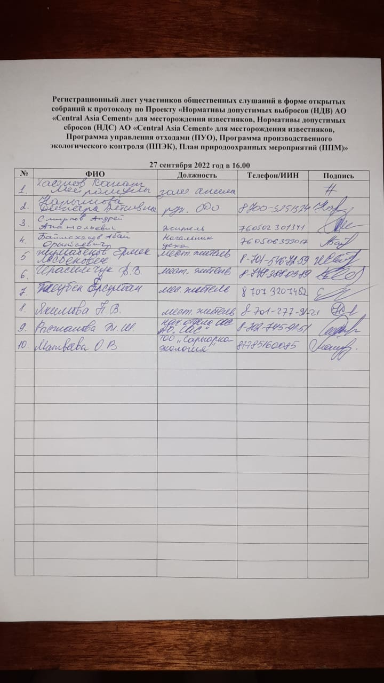

Копия письма-запроса от инициатора намечаемой деятельности и копия письма-ответа местных исполнительных органов административно-территориальных единиц (областей, городов республиканского значения, столицы), о согласовании условий проведения общественных слушаний

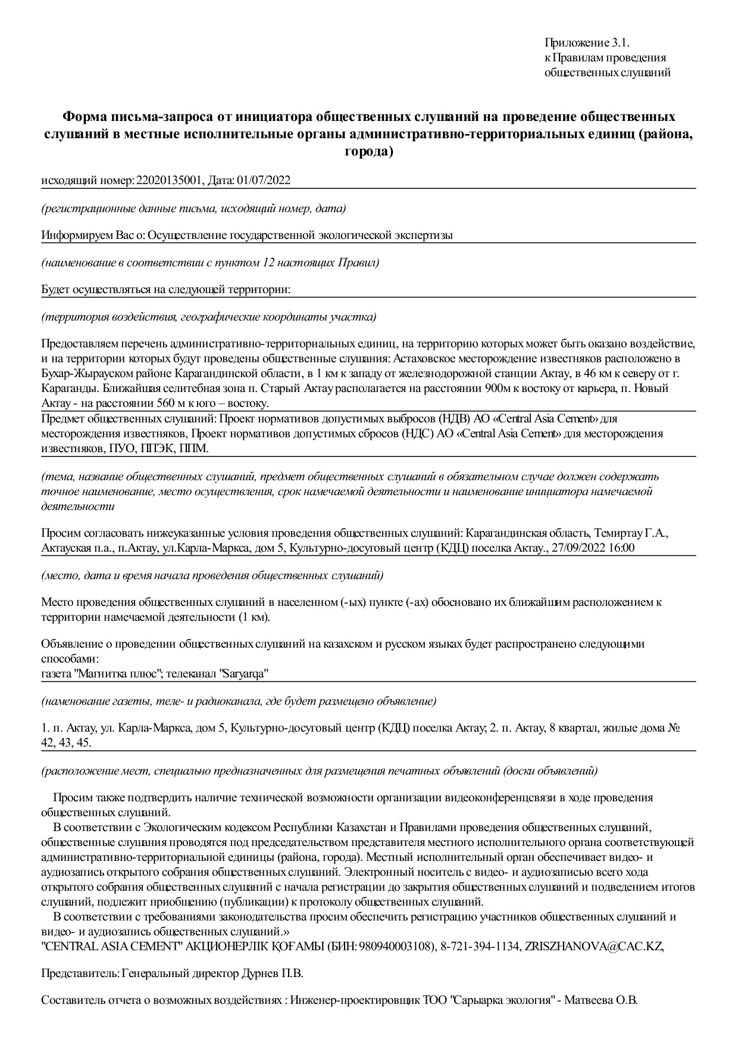
Письмо-запрос:

Письмо ответ:
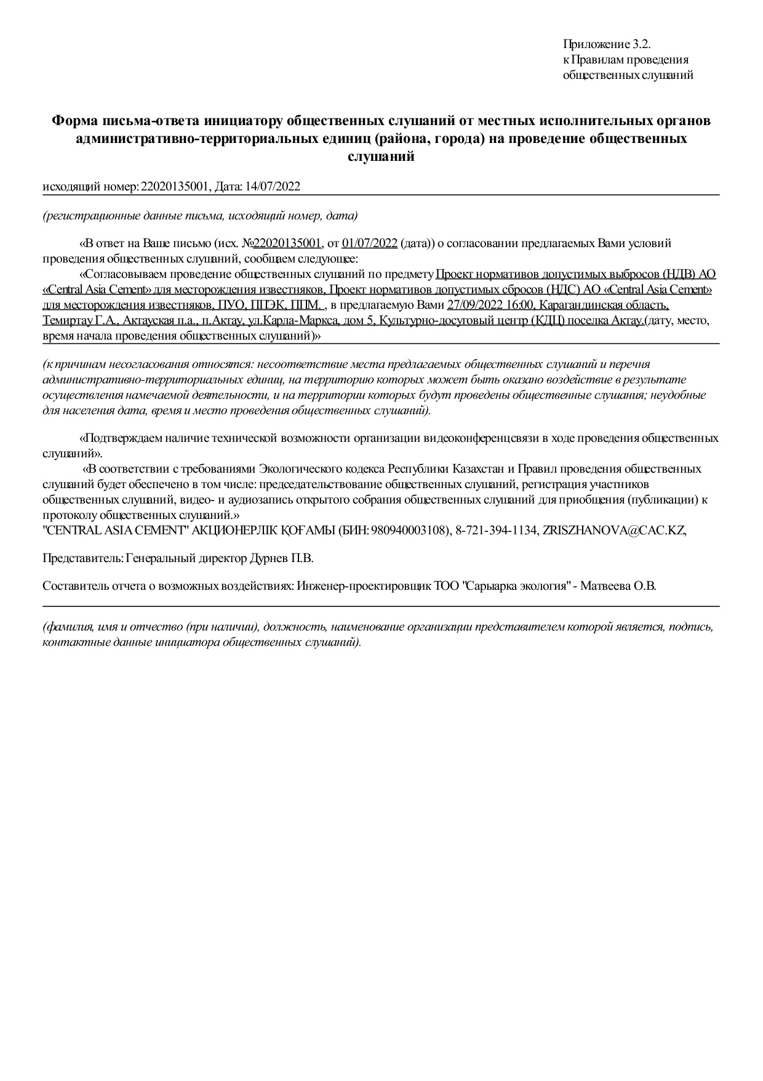

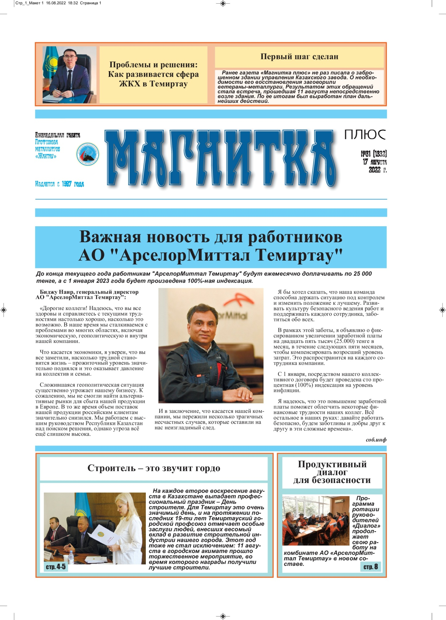
Информация о проведении общественных слушаний распространена на казахском и русском языках следующими способами:

